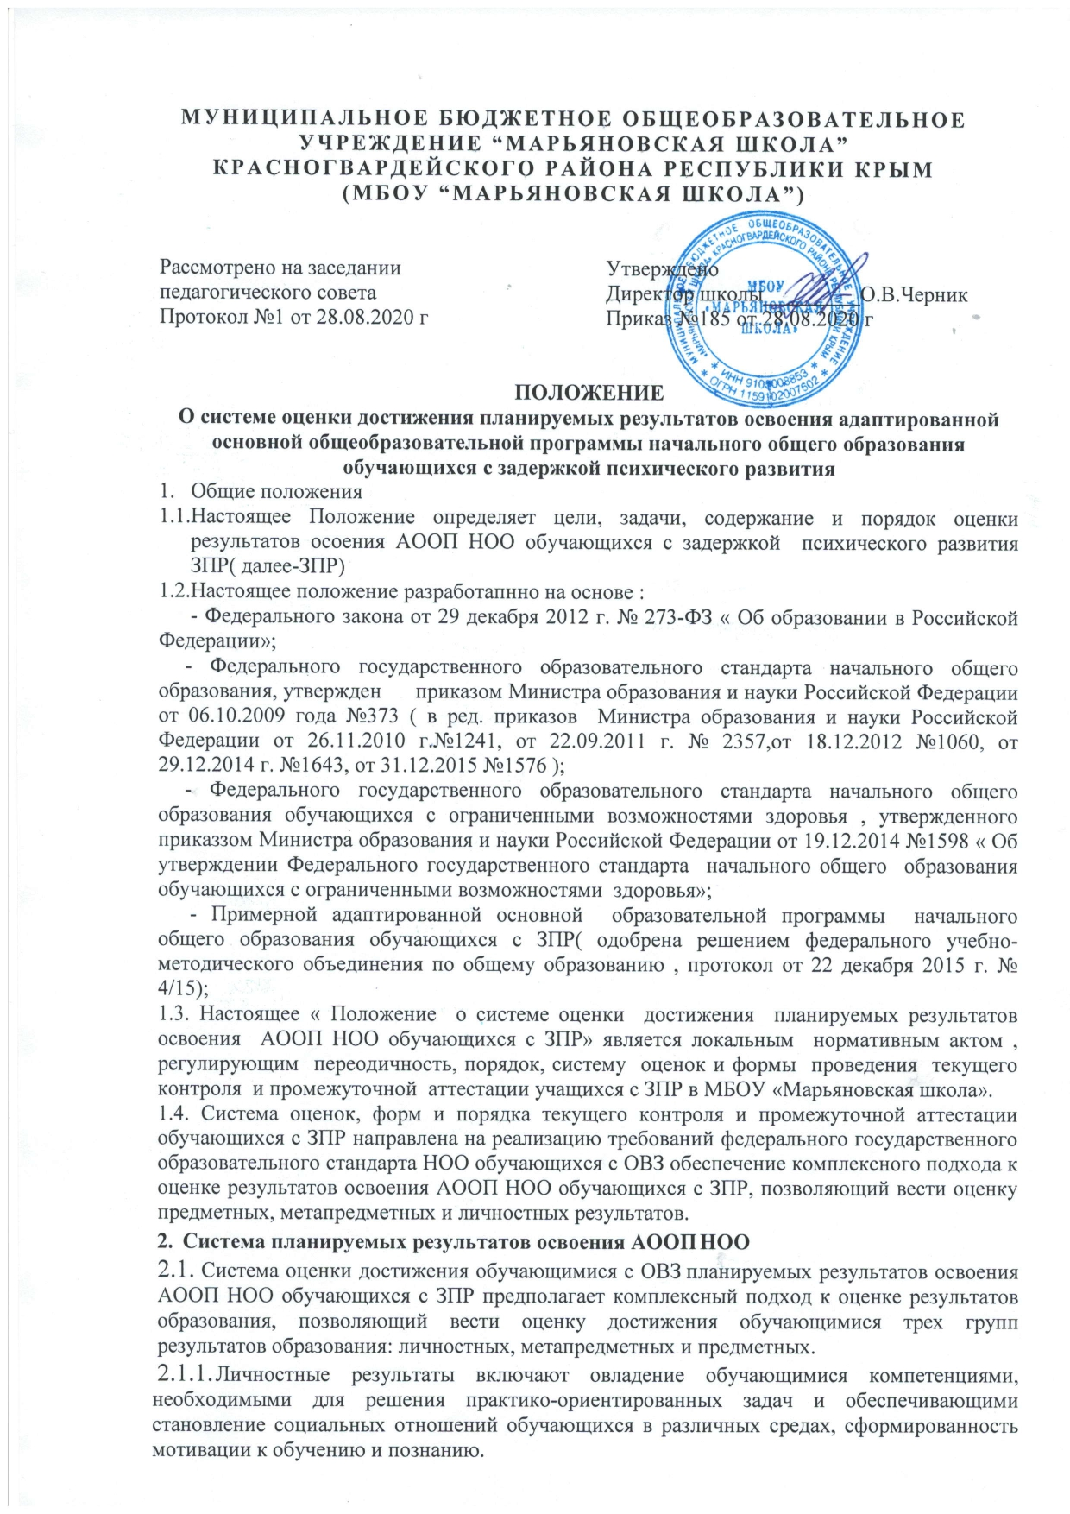

    - Метапредметные результаты включают освоенные обучающимися универсальные учебные действия (познавательные, регулятивные и коммуникативные), которые составляют основу умения учиться, обеспечивают овладение межпредметными знаниями, приобретение опыта познания и осуществление разных видов деятельности.
    - Предметные результаты связаны с овладением обучающимися содержанием каждой предметной и коррекционно-развивающей области и характеризуют их достижения в усвоении знаний и умений, возможности их применения в практической деятельности. Предметные результаты связаны с овладением обучающимися содержанием каждой предметной области, характеризуют опыт специфической для предметной области деятельности по получению нового знания, достижения в усвоении знаний и умений, возможности их применения в практической деятельности и жизни. Предметные результаты овладения содержанием коррекционно-развивающей области обеспечивают обучающимся эффективное освоение АООП НОО обучающихся с ЗПР, коррекцию и профилактику нарушений развития, социализацию и социальную адаптацию.
  - Оценка результатов освоения обучающимися АООП НОО обучающихся с ЗПР (кроме программы коррекционной работы) осуществляется в соответствии с требованиями ФГОС НОО.
  - Стандарт устанавливает дифференцированные требования к результатам освоения АООП НОО с ЗПР в соответствии с особыми образовательными потребностями разных групп обучающихся с ЗПР.
  - Оценивать достижения обучающимися планируемых результатов необходимо при завершении каждого уровня образования, поскольку у обучающегося может быть индивидуальный темп освоения содержания образования и стандартизация планируемых результатов образования в более короткие промежутки времени объективно невозможна.
  - Обучающиеся с ОВЗ имеют право на прохождение текущей, промежуточной и итоговой (по итогам освоения АООП НОО обучающихся с ЗПР) аттестации в иных формах. Специальные условия проведения текущей, промежуточной (годовой) и итоговой (по итогам освоения АООП НОО) аттестации обучающихся с ОВЗ включают:
- особую форму организации аттестации (в малой группе, индивидуальную) с учетом особых образовательных потребностей и индивидуальных особенностей обучающихся с ОВЗ;
- привычную обстановку в классе (присутствие своего учителя, наличие привычных для обучающихся мнестических опор: наглядных схем, шаблонов общего хода выполнения заданий);
- присутствие в начале работы этапа общей организации деятельности;
- адаптирование инструкции с учетом особых образовательных потребностей и индивидуальных трудностей обучающихся с ЗПР:
- упрощение формулировок по грамматическому и семантическому оформлению;
- упрощение многозвеньевой инструкции посредством деления ее на короткие смысловые единицы, задающие поэтапность (пошаговость) выполнения задания;
- в дополнение к письменной инструкции к заданию, при необходимости, она дополнительно прочитывается педагогом вслух в медленном темпе с четкими смысловыми акцентами;
- при необходимости адаптирование текста задания с учетом особых образовательных потребностей и индивидуальных трудностей обучающихся с ОВЗ (более крупный шрифт, четкое отграничение одного задания от другого; упрощение формулировок задания по грамматическому и семантическому оформлению и др.);
- при необходимости предоставление дифференцированной помощи: стимулирующей (одобрение, эмоциональная поддержка), организующей (привлечение внимания, концентрирование на выполнении работы, напоминание о необходимости самопроверки), направляющей (повторение и разъяснение инструкции к заданию);
- увеличение времени на выполнение заданий;
- возможность организации короткого перерыва (10-15 мин.) при нарастании в поведении ребенка проявлений утомления, истощения;
- недопустимыми являются негативные реакции со стороны педагога, создание ситуаций, приводящих к эмоциональному травмированию ребенка.
  - Предметом итоговой оценки освоения обучающимися АООП НОО обучающихся с ЗПР должно быть достижение предметных и
метапредметных результатов и достижение результатов освоения программы коррекционной работы.

Система контроля планируемых результатов
- Критериями контроля являются требования к планируемым результатам стандарта, целевые установки по курсу, разделу, теме, уроку.
- Объектами контроля являются предметные, метапредметные результаты.
- На персонифицированную итоговую оценку, результаты которой используются при принятии решения о возможности или невозможности продолжения обучения на следующем уровне общего образования, выносятся только предметные и метапредметные результаты.
  - Предметом итоговой оценки является способность обучающихся решать учебно-познавательные и учебно-практические задачи, построенные на материале опорной системы знаний с использованием средств, релевантных содержанию учебных предметов, в том числе на основе метапредметных действий.
  - Личностные результаты обучающихся на уровне начального общего образования в полном соответствии с требованиями Стандарта не подлежат итоговой оценке. Они являются предметом различного рода неперсонифицированных мониторинговых исследований.
  - Основными видами контроля являются:
    - Стартовый (предварительный) контроль. Осуществляется в сентябре. Носит диагностический характер. Цель стартового контроля: зафиксировать начальный уровень подготовки ученика, имеющиеся у него знания, умения и универсальные учебные действия, связанные с предстоящей деятельностью.
    - Текущий контроль - это систематическая проверка знаний учащихся, проводимая учителем на текущих занятиях в соответствии с учебной программой; проводится после осуществления учебного действия методом сравнения фактических результатов или выполненных операций с образцом; проводится в форме: выполнения упражнения, контрольной работы, различных видов диктантов и списываний, обучающих изложений, сочинений проверки читательских умений работать с текстом, тестирования, устного опроса, сдачи нормативов по физической культуре, и др. Формы текущего контроля определяются учителем. Количество работ определяется по каждому предмету в соответствии с рабочей программой.
    - Промежуточный (годовой) контроль — процедура, проводимая с целью определения степени освоения учащимися содержания учебных дисциплин за год в соответствии с ФГОС. Формы работ: комбинированная контрольная работа по математике, диктант с грамматическим заданием по русскому языку, комплексная работа на межпредметной основе.
    - Итоговая аттестация в 4 классах предполагает комплексную проверку образовательных результатов (в том числе и метапредметных) по окончании освоения АООП начального общего образования: по русскому языку в форме диктанта с грамматическим заданием, математике в форме комбинированной контрольной работы, выполнение комплексной работы на межпредметной основе.
    - Итоговая аттестация проводится с учетом возможных специфических трудностей обучающегося с ЗПР в овладении письмом, чтением или счетом. Вывод об успешности овладения содержанием АОП НОО обучающихся с ЗПР должен делаться на основании положительной индивидуальной динамики.
    - Контроль динамики индивидуальных образовательных достижений (система накопительной оценки портфолио).

Оценка результатов.
  - Основными функциями оценки являются:
- мотивационная - поощряет образовательную деятельность ученика и стимулирует еѐ продолжение;
- диагностическая - указывает на причины тех или иных образовательных результатов ученика, выявляет индивидуальную динамику учебных
достижений обучающихся;
- воспитательная - формирует самосознание и адекватную самооценку учебной деятельности школьника;
- информационная - свидетельствует о степени успешности ученика в достижении предметных, метапредметных результатов в соответствии с
ФГОС, овладении знаниями, умениями и способами деятельности, развитии способностей.
  - Внутренняя оценка включает разнообразные методы оценивания:
- наблюдения за определенными аспектами деятельности учащихся или их продвижением в обучении (например, наблюдения за
совершенствованием техники чтения и письма, или за развитием коммуникативных и исследовательских умений);
- оценку процесса выполнения учащимися различного рода творческих заданий, выполняемых ими как индивидуально, так и в парах, группах
(чтение и пересказ, участие в обсуждениях, выполнение проектов и мини- исследований и т.д.);
- тестирование (как правило, для оценки продвижения в освоении системы предметных знаний);
- оценку открытых ответов (т.е. даваемых учеником в свободном формате) - как устных, так и письменных;
- оценку закрытых или частично закрытых ответов, ограничиваемых форматом заданий (задания с выбором ответа, задания с коротким
свободным ответом);
- оценку результатов рефлексии учащихся (разнообразных листов самоанализа, листов достижений, дневников учащихся и т.п.).
  - Оценивание обучающихся в течение первого дополнительного и 1класса осуществляются в форме словесных качественных оценок на критериальной основе, по итогам проверки самостоятельных работ в соответствии с критериями. В журнале фиксируются только пропуски уроков.
  - Во время обучения в 1 дополнительном классе целесообразно всячески поощрять и стимулировать работу обучающихся, используя только
качественную оценку. При этом не является принципиально важным, насколько обучающийся с ЗПР продвигается в освоении того или иного учебного предмета. На этом этапе обучения центральным результатом является появление значимых предпосылок учебной деятельности, одной из которых является способность ее осуществления не только под прямым и непосредственным руководством и контролем учителя, но и с определенной долей самостоятельности во взаимодействии с учителем и одноклассниками.
Успешность усвоения программ первоклассниками характеризуется качественной оценкой на основе Листа образовательных достижений по итогам выполнения комплексной работы, включающего совокупность критериев освоения программы первого класса, уровневой оценки работ по контрольным работам по русскому языку и математике в конце обучения в 1- м классе.
  - Начиная со 2 класса текущая оценка выставляется в виде отметок: «5», «4», «3», «2» (в соответствии с оценочной шкалой). Успешность освоения учебных программ обучающихся оценивается по пятибалльной шкале.
Перевод отметки в пятибалльную шкалу осуществляется по следующей схеме:
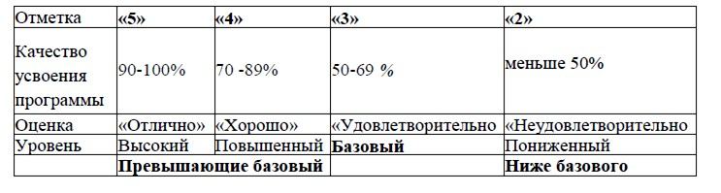
Учитель имеет право выставить положительную отметку и при выполнении работы менее 50%, в зависимости от уровня развития ребенка и его личной динамики в усвоении программы.
  - Качественная характеристика знаний, умений и универсальных учебных действий составляется на основе «портфолио» ученика (см. приложение), его рефлексивной самооценки.
  - Средства фиксации результатов контроля и оценки: листы достижений, классные журналы, дневники, портфолио.
  - Условия эффективности системы оценки – систематичность, личностная ориентированность, динамика.

Оценка достижения планируемых результатов освоения. Программы коррекционной работы.
  - Оценка результатов освоения обучающимися с ЗПР Программы коррекционной работы, составляющей неотъемлемую часть АООП НОО, осуществляется в полном соответствии с требованиями ФГОС НОО обучающихся с ОВЗ. При определении подходов к осуществлению оценки результатов освоения обучающимися Программы коррекционной работы опора на следующие принципы:
- дифференциации оценки достижений с учетом типологических и индивидуальных особенностей развития и особых образовательных потребностей обучающихся;
- динамичности оценки достижений, предполагающей изучение изменений психического и социального развития, индивидуальных способностей и возможностей обучающихся;
- единства параметров, критериев и инструментария оценки достижений в освоении содержания АОП НОО, что сможет обеспечить объективность оценки. Эти принципы, отражая основные закономерности целостного процесса образования обучающихся с ОВЗ, самым тесным образом взаимосвязаны и касаются одновременно разных сторон процесса осуществления оценки результатов освоения программы коррекционной работы.
  - Основным объектом оценки достижений планируемых результатов освоения обучающимися Программы коррекционной работы выступает наличие положительной динамики обучающихся в интегративных показателях, отражающих успешность достижения образовательных достижений и преодоления отклонений развития. Оценка результатов освоения обучающимися с ЗПР Программы коррекционной работы может осуществляется с помощью мониторинговых процедур.
  - Мониторинг, обладая такими характеристиками, как непрерывность, диагностичность, научность, информативность, наличие обратной связи, позволяет осуществить не только оценку достижений планируемых результатов освоения обучающимися Программы коррекционной работы, но и вносить (в случае необходимости) коррективы в ее содержание и организацию. В целях оценки результатов освоения обучающимися с ЗПР Программы коррекционной работы целесообразно использовать все три формы мониторинга: стартовую, текущую и финишную диагностику. Стартовая диагностика позволяет наряду с выявлением индивидуальных особых образовательных потребностей и возможностей обучающихся, выявить исходный уровень развития интегративных показателей, свидетельствующий о степени влияния нарушений развития на учебно- познавательную деятельность и повседневную жизнь. Текущая диагностика используется для осуществления мониторинга в течение всего времени обучения обучающегося на начальном уровне образования. При использовании данной формы мониторинга можно использовать экспресс-диагностику интегративных показателей, состояние которых позволяет судить об успешности (наличие положительной динамики) или неуспешности (отсутствие даже незначительной положительной динамики) обучающихся с ЗПР в освоении планируемых результатов овладения Программой коррекционной работы. Данные экспересс-диагностики выступают в качестве ориентировочной основы для определения дальнейшей стратегии: продолжения реализации разработанной Программы коррекционной работы или внесения в нее определенных корректив. Целью финишной диагностики, проводящейся на заключительном этапе (окончание учебного года, окончание обучения на начальном уровне школьного образования), выступает оценка достижений обучающегося с ОВЗ, в соответствии с планируемыми результатами освоения обучающимися Программы коррекционной работы.
  - Организационно-содержательные характеристики стартовой, текущей и финишной диагностики разрабатывает образовательная организация с учетом типологических и индивидуальных особенностей обучающихся, их индивидуальных особых образовательных потребностей и отражается в индивидуальной карте.
  - В случаях стойкого отсутствия положительной динамики в результатах освоения Программы коррекционной работы обучающегося, в случае согласия родителей (законных представителей) необходимо направить на расширенное психолого-медико-педагогическое обследование для получения необходимой информации, позволяющей внести коррективы в организацию и содержание Программы коррекционной работы.
  - Для полноты оценки достижений планируемых результатов освоения обучающимися Программы коррекционной работы следует учитывать мнение родителей (законных представителей), поскольку наличие положительной динамики обучающихся по интегративным показателям, свидетельствующей об ослаблении (отсутствии ослабления) степени влияния нарушений развития на жизнедеятельность обучающихся, проявляется не только в учебно-познавательной деятельности, но и повседневной жизни.
  - Результаты освоения обучающимися с ЗПР Программы коррекционной работы не выносятся на итоговую оценку.

Заключительные положения
  - Настоящее Положение утверждается приказом директора МБОУ «Марьяновская школа» и вступает в силу с момента его утверждения. Изменения, вносимые в Положение, вступают в силу в том же порядке.
  - Положение действует до принятия нового локального акта.

